1. Сначала берем всех сотрудников с базы HR [hr emp];
2. Связываем их с приказами [OrderEmployees];
3. Получаем более подробную информацию о приказах [Orders];
4. Из них фильтруем под нужную нам дату, мне нужны данные на 4 июня, поэтому:

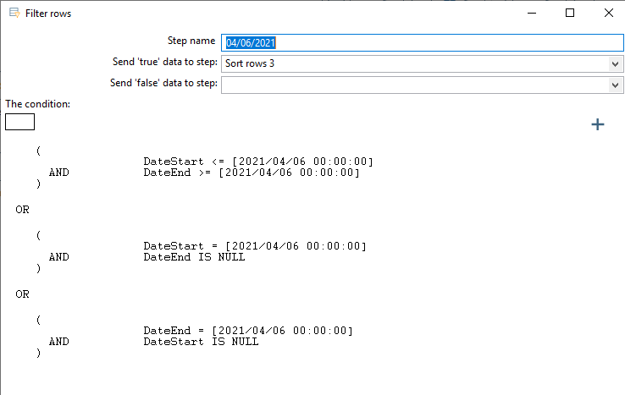

1. Сортируем приказы каждого человека;

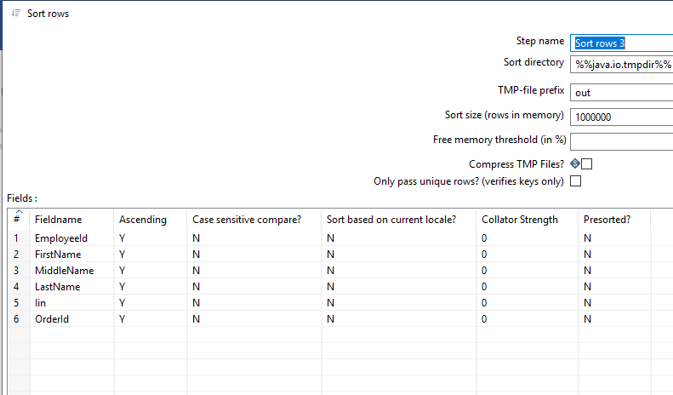

1. И получаем у этого человека последний приказ;

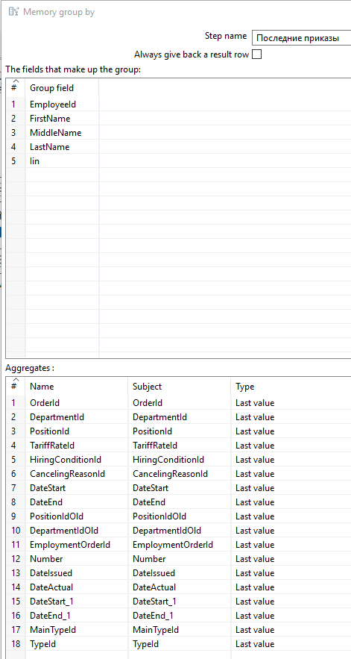

1. Получаем главный тип приказа с таблицы SimpleDictionaries и добавим их к приказам;
2. Теперь получаем подтип приказа с таблицы SimpleDictionaries и добавим их к приказам;
3. В узле [Positions] выбираем должности ППС и связываем иннером, таким образом оставляем со всех сотрудников только ППС;
4. Добавляем другие данные как: штатный ППС/совместитель, Кафедра, Институт, Академическая степень;
5. В таблице Академической степени для одного ППС могут быт несколько академических степеней, поэтому сортируем их по id и берем последнее значение в группировке:

